Rapportage PianoFest 2023/2024

Inleiding
Door het Coronavirus, enkele bestuurswissels en de afwezigheid door zwangerschap van de voorzitter heeft sinds 2019 geen grote editie meer plaatsgevonden van PianoFest. Sinds 2020 organiseert PianoFest kleinschalige edities (van 1 dag), waarin amateurpianisten nog steeds de kans krijgen om op te treden op een prachtige locatie, feedback krijgen van één van de beste docenten van Nederland en een mooi vormgegeven videoregistratie ontvangen van het optreden. De festival zijn met een paar kleine aanpassingen hetzelfde als de grotere edities. Ook worden er, naast de 5 minuten optredens, mini-masterclasses aangeboden op het podium. In 2020, vond een editie plaats in Muziekgebouw aan ‘t IJ, in 2021 in het Bijlmerparktheater, in 2022 werd een jaar overgeslagen en in 2023 werd PianoFest voor het eerst georganiseerd onder de vleugels van de Piano Biënnale van Daria van den Bercken in de Vereeniging in Nijmegen. In 2024, is er weer een jaar overgeslagen. Momenteel is PianoFest bezig met de voorbereidingen van een nieuwe editie tijdens de Biënnale in april 2025. In dit activiteitenverslag wordt de editie in 2023 beschreven.

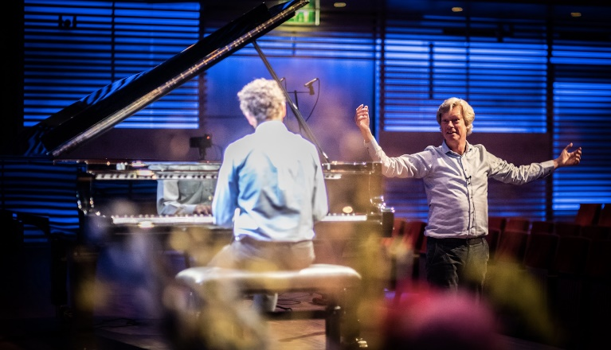

PianoFest in de biënnale: een serie mini-masterclasses
Door een bijzondere samenwerking met de Piano Biënnale van Daria van den Bercken, konden op zaterdag 31 maart 2023, maar liefst 38 amateurpianisten 20 minuten schitteren op het podium in de Grote Zaal van de Vereeniging in Nijmegen. Deze unieke ervaring heeft de amateurs een geweldige verdieping gegeven in het maken van muziek, maar ook meteen een inkijkje (=waardering) in het vak van musiceren en de praktijk van achter de schermen van een grote concertzaal. Thomas Beijer, de meesterpianist van de PianoFest 2019 editie, gaf de gelukkige amateurs nog wat tips mee voor een succesvol optreden. De behoefte om op te treden bleek groot. Na wat aankondigingen via onze nieuwsbrief en social media was de verkoop van de deelnemerskaarten binnen een paar dagen afgerond.

De eerste minuut konden de deelnemers gebruiken om te voelen hoe de vleugel aanvoelde. Daarna begon het 5-minutenoptreden dat werd opgenomen door Peter Dobbinga van Klankenvanger. Na afloop kregen de deelnemers in 10 minuten mondelinge feedback door David Kuyken, hoofdvakdocent piano van het Conservatorium van Amsterdam en studieleider van de Sweelinck Academie. De feedback is ook opgenomen (audio) en naar de deelnemers verzonden. Op deze manier werden de optredens mini-masterclasses die niet alleen leerzaam zijn voor de deelnemer zelf, maar ook voor het publiek. Dit concept bleek erg succesvol. Deelnemers waardeerden de feedback ontzettend en het publiek reageerde ook zeer positief.

In deze editie heeft PianoFest weer geïnvesteerd in mooi vormgegeven video-opnames van de optredens. Dit was mogelijk door een bijzondere samenwerking met Peter Dobbinga van Klankenvanger (www.klankenvanger.nl). Een deel van de opnames is op een later tijdstip uitgezonden via de social mediakanalen van PianoFest.

Voorwaarden deelname voor deelnemers
- Deelnemers krijgen max. 10 minuten de tijd om in te spelen op een piano/vleugel buiten de zaal en 1 minuut om in te spelen op de concertvleugel in de zaal
- Deelnemer mag geen officiële muziekopleiding hebben voltooid
- Alle muziekstijlen zijn welkom, zolang het repertoire niet langer duurt dan 5 minuten
- Het is alleen toegestaan een solo-optreden te doen
- Kinderen onder de 12 jaar mogen één ouder meenemen ter begeleiding backstage.
- Het optreden wordt in één keer opgenomen. PianoFest maakt een mooie bewerking van de video
- De feedback wordt apart opgenomen en naar de deelnemers gestuurd.
- Deelname kost 55 euro per persoon. In geval van financiële belemmeringen kunnen geïnteresseerden contact opnemen met de organisatie en dan wordt er gekeken naar een oplossing.

Doel project
Het stimuleren van actieve deelname aan en betrokkenheid bij het beoefenen van pianomuziek door een bijdrage te leveren aan:
- het stimuleren van brede cultuurparticipatie door te laten zien dat muziekbeoefening voor iedereen toegankelijk is en niet alleen voor een kleine elite;
- de talentontwikkeling van amateurmusici, eventueel, maar zeker niet noodzakelijkerwijs, als opstap naar een beroepspraktijk;
- de ontwikkeling van publiek voor de professionele podiumkunsten.

Doelgroep PianoFest
PianoFest is gericht op de amateur van alle leeftijden, niveaus en muziekstijlen (65% speelde klassiek, 13% speelde een eigen compositie, 13% speelde jazz/pop en 9% speelde licht klassiek). De deelnemers van deze editie waren weer zeer divers: van 6 tot 79 jaar, van nieuwkomers, beginners tot gevorderden, van Noord-Hollanders tot Limburgers, van studenten, postbodes, verplegers, IT-ers, docenten, consultants, directeuren, en expats.

Bereik via kanalen PianoFest
Voor de werving van deelnemers en de promotie van het event maken we gebruik van de kanalen van PianoFest: de website, Facebook, Twitter, Instagram, LinkedIn en een mailing naar oud-deelnemers (ca 335 personen) en geïnteresseerden (ca 709 personen). Voor de contentontwikkeling en uitvoering van de social mediastrategie is een professional ingehuurd, Jesse van Mourik.

O.a. via de conservatoria heeft PianoFest een indrukwekkend netwerk opgebouwd van alumni en vrijgevestigde pianodocenten, de belangrijkste motivatoren van onze deelnemers. Een belangrijk deel van de deelnemers is bereikt via deze free publicity, mond-tot-mond reclame en via onbetaalde en betaalde (sociale)mediacampagnes

Team ‘PianoFest in de Biënnale’ 2023
PianoFest werd georganiseerd door Lizzy Beekman, Irene Witmer en Maarten Wiltink, en deels betaalde krachten (Jesse van Mourik, Peter Dobbinga, en David Kuyken.

Bestuur PianoFest
In 2023 bestond het PianoFest bestuur uit Irene Witmer (secretaris/penningmeester) en Lizzy Beekman (voorzitter). In 2024 werden 2 nieuwe bestuursleden benoemd: Johan Scholten (Penningmeester) en Renee Sommer Secretaris). Irene Witmer werd algemeens bestuurslid. Het bestuur kwam in 2023 onregelmatig bijeen. In 2024 zijn de bestuursvergaderingen weer op regelmatige tijdstippen (maandelijks).

